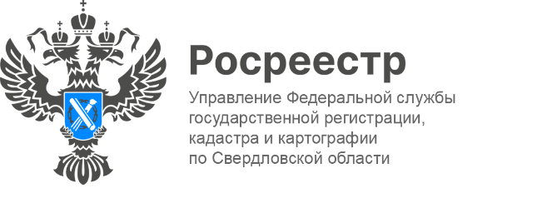

ПРЕСС-РЕЛИЗ

Свердловская область входит в ТОП-5 по вводу многоквартирных домов
На территории Свердловской области в 2024 году на государственный кадастровый учет поставлено 105 многоквартирных домов, сообщает Управление Росреестра по Свердловской области.
«Управление уделяет особое внимание качеству предоставляемых услуг. Все этапы обработки документов проходят под строгим контролем, что позволяет значительно сократить сроки оказания государственных услуг — до двух рабочих дней. Кроме того, количество приостановлений учетных действий составляет менее 2%.
За 2024 год на кадастровый учет было поставлено 105 многоквартирных домов, из которых 83% расположены в Екатеринбурге, 6% — в Каменск-Уральском городском округе, а также по 4 % в Березовском муниципальном округе и городском округе Верхняя Пышма», — сообщает руководитель Управления Игорь Цыганаш.

«Свердловская область занимает пятое место среди субъектов Российской Федерации по вводу многоквартирных домов. Согласно данным статистики, в 2024 году введено в эксплуатацию 1,729 миллиона квадратных метров, что составляет более 36 тысяч квартир. Наибольший объем приходится на Екатеринбург — 31 тысяча квартир. Мы ежегодно выполняем задачу, поставленную губернатором Евгением Куйвашевым, по увеличению темпов жилищного строительства и два года подряд вводим свыше трёх миллионов квадратных метров жилья», - сказал министр строительства и развития инфраструктуры Свердловской области Григорий Сурганов.

Талицкий отдел Управления Росреестра по Свердловской области

